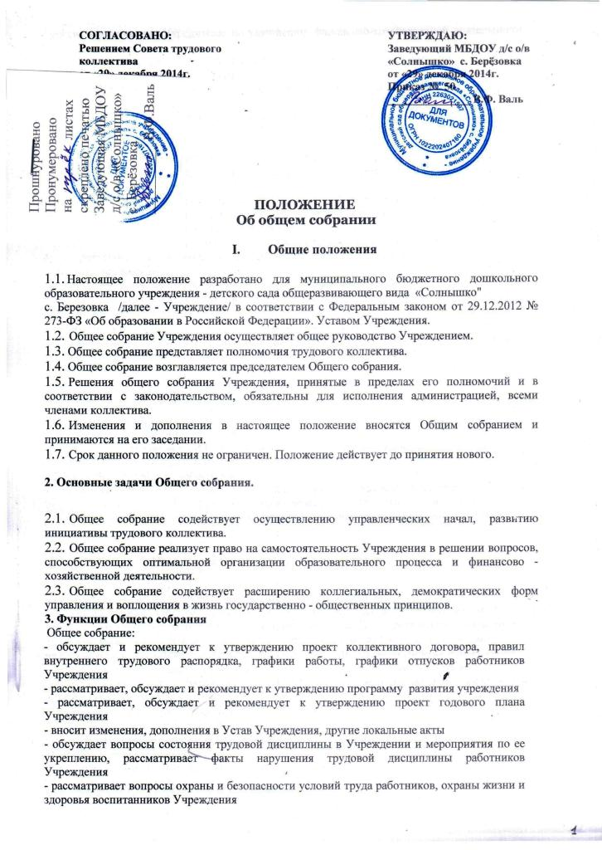

ПОЛОЖЕНИЕ

Об общем собрании

- Общие положения

- Настоящее положение разработано для муниципального бюджетного дошкольного образовательного учреждения - детского сада общеразвивающего вида «Солнышко"
с. Березовка /далее - Учреждение/ в соответствии с Федеральным законом от 29.12.2012 № 273-ФЗ «Об образовании в Российской Федерации». Уставом Учреждения.
- Общее собрание Учреждения осуществляет общее руководство Учреждением.
- Общее собрание представляет полномочия трудового коллектива.
- Общее собрание возглавляется председателем Общего собрания.
- Решения общего собрания Учреждения, принятые в пределах его полномочий и в соответствии с законодательством, обязательны для исполнения администрацией, всеми членами коллектива.
- Изменения и дополнения в настоящее положение вносятся Общим собранием и принимаются на его заседании.
- Срок данного положения не ограничен. Положение действует до принятия нового.

2. Основные задачи Общего собрания.
- Общее собрание содействует осуществлению управленческих начал, развитию инициативы трудового коллектива.
- Общее собрание реализует право на самостоятельность Учреждения в решении вопросов, способствующих оптимальной организации образовательного процесса и финансово - хозяйственной деятельности.
- Общее собрание содействует расширению коллегиальных, демократических форм управления и воплощения в жизнь государственно - общественных принципов.
3. Функции Общего собрания
Общее собрание:
- обсуждает и рекомендует к утверждению проект коллективного договора, правил внутреннего трудового распорядка, графики работы, графики отпусков работников Учреждения
- рассматривает, обсуждает и рекомендует к утверждению программу развития учреждения
- рассматривает, обсуждает и рекомендует к утверждению проект годового плана Учреждения
- вносит изменения, дополнения в Устав Учреждения, другие локальные акты
- обсуждает вопросы состояния трудовой дисциплины в Учреждении и мероприятия по ее укреплению, рассматривает факты нарушения трудовой дисциплины работников Учреждения
- рассматривает вопросы охраны и безопасности условий труда работников, охраны жизни и здоровья воспитанников Учреждения
- вносит предложения Учредителю по улучшению финансово-хозяйственной деятельности Учреждения
- определяет размер доплат, надбавок, премий и других выплат стимулирующего характера в пределах
имеющихся средств из фонда оплаты труда
- определяет порядок и условия предоставления социальных гарантий и льгот в пределах компетенции Учреждения
- вносит предложения в договор о взаимоотношениях между Учредителем и Учреждением
- заслушивает отчеты заведующего Учреждением о расходовании бюджетных и внебюджетных средств
- заслушивает отчеты о работе заведующего, заместителя заведующего АХП, старшего воспитателя, и других работников, вносит на рассмотрение администрации предложения по совершенствованию ее работы
- знакомится с итоговыми документами по проверке государственными и муниципальными органами деятельности Учреждения и заслушивает администрацию о выполнении мероприятий по устранению недостатков в работе
- при необходимости рассматривает и обсуждает вопросы работы с родителями / законными представителями/ воспитанников, решения Родительского комитета и Родительского собрания Учреждения
- в рамках действующего законодательства принимает необходимые меры, ограждающие педагогических и других работников, администрацию от необоснованного вмешательства в их профессиональную деятельность,
ограничения самостоятельности Учреждения, его самоуправляемости. Выходит с предложениями по этому вопросу в общественные организации, государственные и муниципальные органы управления образованием, органы прокуратуры, общественные объединения

4. Права общего собрания.
4.1.Общее собрание имеет право:
- участвовать в управлении Учреждением
- выходить с предложениями и заявлениями на Учредителя, в органы муниципальной и государственной власти, в общественные организации
4.2.Каждый член Общего собрания имеет право:
- потребовать обсуждения Общим собранием любого вопроса, касающегося деятельности Учреждения, если его предложение поддержит не менее одной трети членов собрания
- при несогласии с решением собрания высказать свое мотивированное мнение, которое должно быть занесено в протокол
5. Организация управления Общим собранием.
- В состав Общего собрания входят все работники Учреждения.
- На заседании Общего собрания могут быть приглашены представители Учредителя, общественных организаций, органов муниципального и государственного управления. Лица, приглашенные на собрание, пользуются правом совещательного голоса, могут вносить предложения и заявления, участвовать в обсуждении вопросов, находящихся в их компетенции.
- Для ведения Общего собрания из его состава открытым голосованием избирается председатель и секретарь сроком на один календарный год, которые выбирают свои обязанности на общественных началах.
- Председатель общего собрания:
- организует деятельность Общего собрания
- информирует членов трудового коллектива о предстоящем заседании на менее чем за 3 дней до его проведения
- организует подготовку и проведение заседания
- определяет повестку дня
- контролирует выполнение решений
- Общее собрание собирается не реже 2-х раз в календарный год.
- Общее собрание считается правомерным, если на нем присутствует не менее 80 % членов трудового коллектива Учреждения.
- Решения Общего собрания считается принятым, если за него проголосовало не менее 51% присутствующих.
- Решение Общего собрания принимается открытым голосованием.
5.9. Решение Общего собрания обязательны к исполнению для всех членов трудового коллектива Учреждения.

6. Взаимосвязь с другими органами самоуправления. |
6.1. Общее собрание организует взаимодействие с другими органами самоуправления Учреждения - Советом педагогов, Родительским комитетом
- через участие представителей трудового коллектива в заседаниях Совета педагогов, Родительского комитета Учреждения
- представление на ознакомление Совету педагогов и Родительскому комитету Учреждения материалов, готовящихся к обсуждению и принятию на заседании Общего собрания
- внесение предложений и дополнений по вопросам, рассматриваемым на заседаниях Совета педагогов и Родительского комитета Учреждения.

7. Ответственность Общего собрания
7.1. Общее собрание несет ответственность:
- за выполнение, выполнение не в полном объеме, или невыполнение закрепленных за ним задач и функций
- соответствие принимаемых решений законодательству РФ, нормативно- правовым актам

8. Делопроизводство Общего собрания.
8.1.Заседания Общего собрания оформляются протоколом.
8.2.В книге протоколов фиксируется:
- дата проведения
- количественное присутствие/-отсутствие/ членов трудового коллектива
- приглашенные /Ф.И.О. должность/
- повестка дня
- ход обсуждения вопросов
- предложения, рекомендации и замечания членов трудового коллектива и приглашенных лиц
- решение
8.3.Протоколы подписываются председателем и секретарем Общего собрания.
8.4.Нумерация протоколов ведется от начала учебного года.
8.5.Книга протоколов Общего собрания нумеруется постранично, прошнуровывается, скрепляется подписью заведующего и печатью Учреждения.
  - Книга протоколов Общего собрания хранится в делах Учреждения /50 лет/ и передается по акту при смене руководителя, передаче в архив.

